Ответственность за экстремизм
05.07.2022
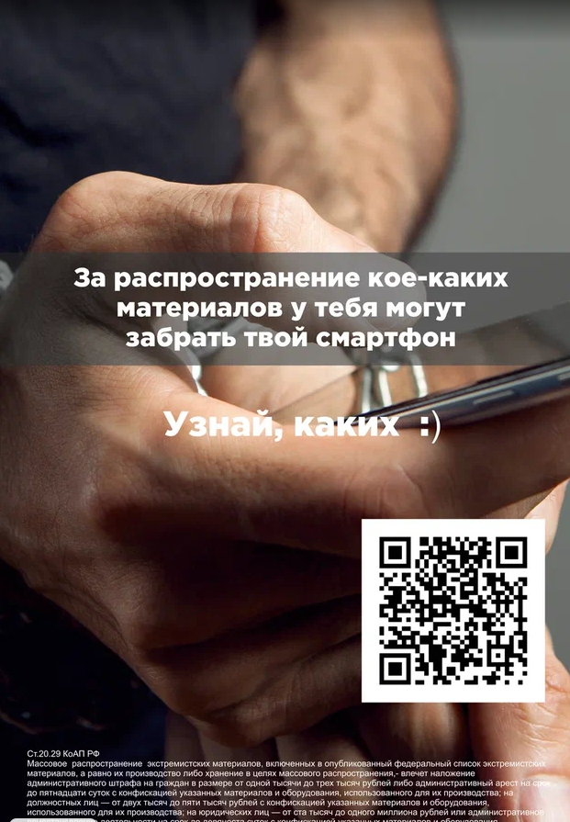

Еще больше информации по ссылке Баннеры — Яндекс.Диск (yandex.ru)

Адрес страницы: http://levoberezhny.mos.ru/ads/detail/10915045.html
Управа района Левобережный города Москвы

